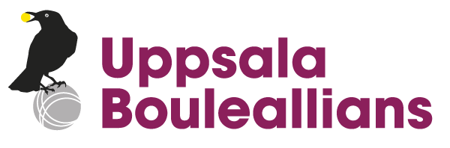
Årsmöte den 30 mars 2022 kl. 19.00 i Uppsala Boulehall
Dagordning
- Mötet öppnas
- Fastställande av röstlängd för mötet
- Val av ordförande och sekreterare för mötet
- Val av två protokolljusterare och tillika rösträknare
- Mötets utlysande
- Fastställande av dagordning
- Styrelsens verksamhetsberättelse
- Årsbokslut med resultat- och balans-räkning
- Revisionsberättelse
- Fråga om ansvarsfrihet för styrelsen
- Fråga angående ersättning till styrelsen och revisorer.
- Fastställande av medlemsavgifter för nästa år
- Fastställande av verksamhetsplan
- Behandling av styrelsens förslag och inkomna motioner
- Beslut om antal styrelseledamöter och ersättare
- Val av:
a) Ordförande för ett år.
b) Två ledamöter, som jämna år väljs för två år.
c) Två ledamöter, som udda år väljs för två år
d) Två suppleanter för ett år.
e) Två revisorer för ett år.
f) Valberedning, tre ledamöter, av vilka en ska utses som sammankallande.
Antalet ledarmöter på punkterna 16b, 16c, samt ersättare punkten 16d
avgörs under punkten 15
- Övriga frågor
- Avtackning
- Mötet avslutas

